Отчет по лабораторной работе №10

Дисциплина: Архитектура компьютерa

Челухаeв Кирилл Александрович

Содержание

Список иллюстраций

Список таблиц

# 1 Цель работы

Приобретение навыков написания программ для работы с файлами

# 2 Задание

1. Основное задание
2. Выполнение заданий для самостоятельной работы

# 3 Теоретическое введение

ОС GNU/Linux является многопользовательской операционной системой. И для обеспечения защиты данных одного пользователя от действий других пользователей существуют специальные механизмы разграничения доступа к файлам. Кроме ограничения доступа, данный механизм позволяет разрешить другим пользователям доступ данным для совместной работы. Права доступа определяют набор действий (чтение, запись, выполнение), разрешённых для выполнения пользователям системы над файлами. Для каждого файла пользователь может входить в одну из трех групп: владелец, член группы владельца, все остальные. Для каждой из этих групп может быть установлен свой набор прав доступа. Владельцем файла является его создатель. Для предоставления прав доступа другому пользователю или другой группе командой полнение файла. В символьном представлении он имеет вид строк rwx, где вместо любого символа может стоять дефис. Всего возможно 8 комбинаций, приведенных в таблице 10.1. Буква означает наличие права (установлен в единицу второй бит триады r — чтение, первый бит w — запись, нулевой бит х — исполнение), а дефис означает отсутствие права (нулевое значение соответствующего бита). Также права доступа могут быть представлены как восьмеричное число. Так, права доступа rw- (чтение и запись, без исполнения) понимаются как три двоичные цифры 110 или как восьмеричная цифра 6. # Выполнение лабораторной работы

## 3.1 Основное задание

Я создал каталог для программам лабораторной работы № 10, перешел в него и создал файлы lab10-1.asm, readme-1.txt и readme-2.txt (рис. **¿fig:001?**).

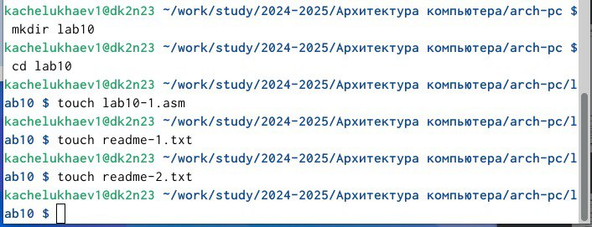

Ввел в файл lab10-1.asm текст программы из листинга 10.1 (Программа записи в файл сообщения). Создал исполняемый файл и проверил его работу. (рис. **¿fig:002?**).

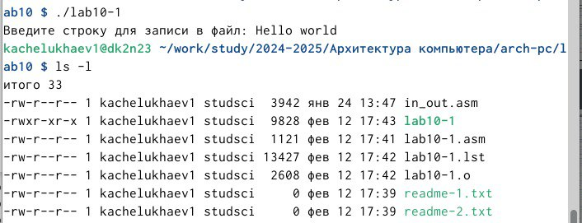

С помощью команды chmod изменил права доступа к исполняемому файлу lab10-1,запретив его выполнение. (рис. **¿fig:003?**).

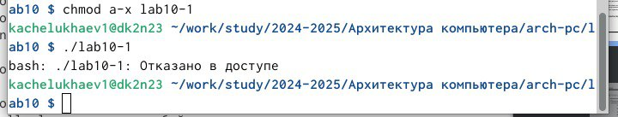

. В соответствии с вариантом в таблице 10.4 предоставить права доступа к файлу readme1.txt представленные в символьном виде, а для файла readme-2.txt – в двочном виде. Проверить правильность выполнения с помощью команды ls -l. (рис. **¿fig:004?**).

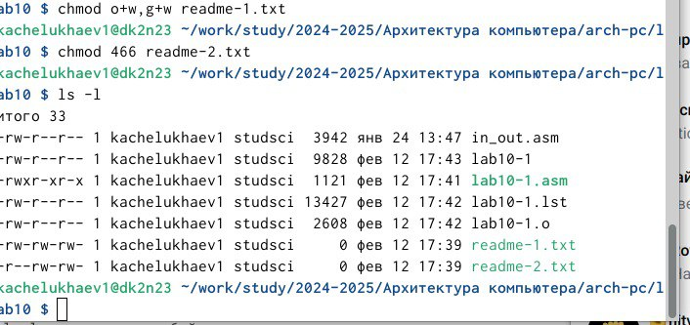

## 3.2 Выполнение заданий для самостоятельной работы

1. Напишите программу работающую по следующему алгоритму:

* Вывод приглашения “Как Вас зовут?”
* ввести с клавиатуры свои фамилию и имя
* создать файл с именем name.txt
* записать в файл сообщение “Меня зовут”
* дописать в файл строку введенную с клавиатуры
* закрыть файл

Я создал файл lab10-2.asm и написал в нес код программы (рис. **¿fig:005?**).

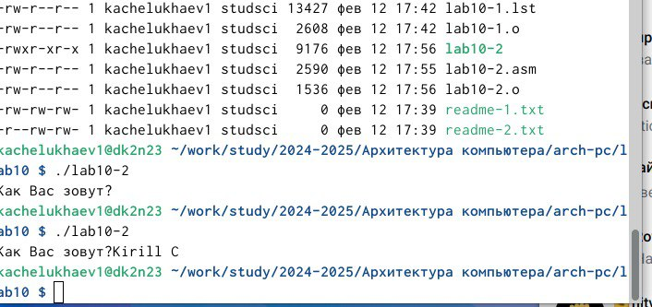

%include 'in_out.asm'  
  
SECTION .data  
 msg_ask: db "Как Вас зовут?", 0  
 msg_hello: db "Меня зовут ", 0  
 filename: db "name.txt", 0 ; Имя файла  
  
SECTION .bss  
 name_buffer: resb 256 ; Буфер для ввода имени (достаточно большой)  
  
SECTION .text  
 global _start  
  
_start:  
 ; ---- 1. Вывод приглашения ----  
 mov eax, msg_ask  
 call sprint  
  
 ; ---- 2. Ввод имени ----  
 mov ecx, name_buffer ; Адрес буфера  
 mov edx, 255 ; Максимальная длина (оставляем место для завершающего нуля)  
 call sread  
  
 ; ---- 3. Создание файла ----  
 mov eax, 8 ; SYS_CREAT  
 mov ebx, filename ; Имя файла  
 mov ecx, 0666o ; Права доступа: rw-rw-rw- (octal)  
 int 80h ; Вызов системного вызова create  
 mov esi, eax ; Сохраняем файловый дескриптор  
  
 ; ---- 4. Запись сообщения "Меня зовут" ----  
 mov eax, msg_hello  
 call slen ; Вычисляем длину сообщения  
 mov edx, eax ; Длина сообщения  
 mov eax, msg_hello  
 mov ebx, esi ; Файловый дескриптор  
 mov ecx, eax  
 mov eax, 4 ; SYS_WRITE  
 int 80h ; Вызов системного вызова write  
  
 ; ---- 5. Дозапись введенного имени ----  
 mov eax, name_buffer  
 call slen ; Вычисляем длину введенного имени  
 mov edx, eax ; Длина имени  
 mov eax, name_buffer  
 mov ebx, esi ; Файловый дескриптор  
 mov ecx, eax ; Адрес имени  
 mov eax, 4 ; SYS_WRITE  
 int 80h ; Вызов системного вызова write  
  
 ; ---- 6. Закрытие файла ----  
 mov eax, esi ; Файловый дескриптор  
 mov eax, 6 ; SYS_CLOSE  
 int 80h ; Вызов системного вызова close  
  
 call quit ; Завершение программы

# 4 Выводы

Я приобрел навыки написания программ для работы с файлами

# Список литературы